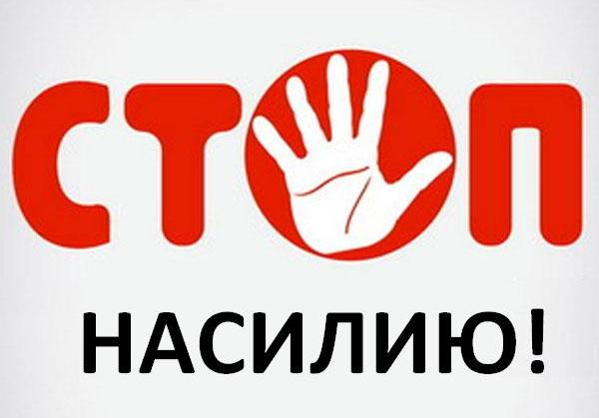

Жестокое обращение с детьми в семье (то есть несовершеннолетними гражданами от рождения до 18 лет) включает в себя любую форму плохого обращения, допускаемого родителями (другими членами семьи ребенка), опекунами, приемными родителями. Различают четыре основные формы жестокого обращения с детьми: физическое, сексуальное, психическое насилие, пренебрежение основными нуждами ребенка.
Физическое насилие – это преднамеренное нанесение физических повреждений ребенку.
Сексуальное насилие – это вовлечение ребенка с его согласия или без такового в сексуальные действия с взрослыми с целью получения последними удовлетворения или выгоды. Согласие ребенка на сексуальный контакт не дает оснований считать его ненасильственным, поскольку ребенок не обладает свободой воли и не может предвидеть все негативные для себя последствия.
Психическое (эмоциональное) насилие – это периодическое, длительное или постоянное психическое воздействие на ребенка, тормозящее развитие личности и приводящее к формированию патологических черт характера (открытое неприятие и постоянная критика ребенка; угрозы в адрес ребенка в открытой форме; замечания, высказанные в оскорбительной форме, унижающие достоинство ребенка; преднамеренное ограничение общения ребенка со сверстниками или другими значимыми взрослыми; ложь и невыполнения взрослыми своих обещаний; однократное грубое психическое воздействие, вызывающее у ребенка психическую травму).
Пренебрежение нуждами ребенка – это отсутствие элементарной заботы о ребенке, в результате чего нарушается его эмоциональное состояние и появляется угроза его здоровью или развитию (отсутствие адекватных возрасту и потребностям ребенка питания, одежды, жилья, образования, медицинской помощи; отсутствие должного внимания и заботы, в результате чего ребенок может стать жертвой несчастного случая. Факторы риска, способствующие насилию и жестокому обращению с детьми. низкий уровень культуры, образования; негативные семейные традиции).

Последствия насилия для ребенка
- Отставание в эмоциональном и интеллектуальном развитии;
- Агрессивное поведение;
- Депрессия;
- Рискованное поведение;
- Наркотическая зависимость;
- Суицидальное поведение;
- Риск заражения ВИЧ;
- Воспроизводство насилия из поколения в поколение.

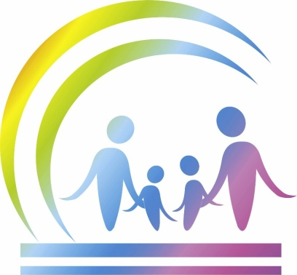
Если Вам стало известно о жестоком отношении к детям, необходимо позвонить по телефонам:
32-73-00 - отдел охраны прав детей Промышленного района города Смоленска (г. Смоленск, ул. Дзержинского, д.9);
38-08-46 – отдел охраны прав детей Заднепровского района города Смоленска (г. Смоленск, ул. Дзержинского, д.9);
38-01-87 - отдел охраны прав детей Ленинского района города Смоленска (г. Смоленск, ул. Дзержинского, д.9);
31-06-15- отделение по делам несовершеннолетних УМВД России по городу Смоленску (г. Смоленск, ул. Ул. Попова, д.18-а);
38-19-03 отделение по делам несовершеннолетних ОП №1 УМВД России города Смоленска (г. Смоленск, пр-т Гагарина, д.15);
39-51-22 –отделение по делам несовершеннолетних ОП №2 УМВД России по городу Смоленску (г. Смоленск, Витебское шоссе, д.3/20 к.13);
55-46-94 – Комиссия по делам несовершеннолетних и защите их прав Промышленного района города Смоленска (г. Смоленск, проезд Маршала Конева, д.28-Е, каб.415);
38-32-82 – Комиссия по делам несовершеннолетних и защите их прав Ленинского района города Смоленска (г. Смоленск, ул. Карла Маркса, д.14, каб.15);
27-07-73- Комиссия по делам несовершеннолетних и защите их прав Заднепровского района города Смоленска (г. Смоленск, ул. 12 лет Октября, д.11, каб.401);
32-11-86 – СОГОУ «Центр психолого-медико-социального сопровождения детей и семей» (г. Смоленск, ул. Неверовского, д.26);

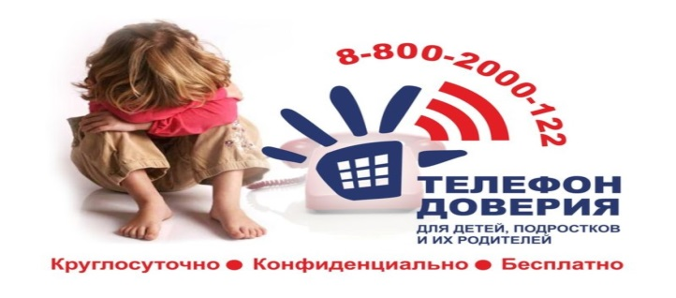
КДН и ЗП Промышленного района города Смоленска
2018 год

